**GUIA DE TRABAJO Y ENTRENAMIENTO EN CASA**

**EDUCCIÓN FÍSICA 2020.**

**Asignatura:** EDUCACION FISICA Y SALUD **Curso :** 3ER AÑO BÁSICO

**Fecha :** LUNES 11 AL VIERNES 15 DE MAYO **Docente:** VICTOR MARIPANGUI R.

**NOMBRE DEL ALUMNO:**

**I.- Objetivo de Aprendizaje**

Ejecutar actividades físicas de intensidad moderada a vigorosa que desarrollen la condición física por medio de la práctica de ejercicios de resistencia cardiovascular, fuerza, flexibilidad y velocidad, mejorando sus resultados personales

**II.- Contenido**

* Guía de entrenamiento actividad física
* Minuta de colaciones saludable.
* Responda brevemente.

**III.- Objetivo de la clase**

* Actividades físicas de intensidad moderada a vigorosa

**IV.- Indicaciones generales**

**NO OLVIDES LA IMPORTANCIA DE:**

* Hidratarse antes, durante y después de la actividad física.
* Realizar siempre el calentamiento antes de la práctica deportiva.
* Al finalizar la actividad física no olvides realizar el ejercicio de estiramiento muscular.

|  |  |
| --- | --- |
| **1.- Escala de percepción de esfuerzo.** | **2.- Evaluar frecuencia cardiaca de reposo. (toma de pulso)** |
|  |  |
| **LA ESCALA DE ESFUERZO PERCIBIDO**  Mide la gama entera del esfuerzo que el deportista percibe al hacer ejercicio.  Esta escala da criterios nos da lo posibilidad de conocer a que intensidad desde mi percepción personal estoy entrenando y así poder realizar ajustes a la intensidad de ejercicio. | **CÓMO TOMARSE EL PULSO:**  Coloque las puntas de los dedos índice y medio en la parte interna de la muñeca por debajo de la base del pulgar.  Presione ligeramente. Usted sentirá la sangre pulsando por debajo de los dedos.  Use un reloj de pared o un reloj de pulsera en la otra mano y cuente los latidos que siente durante un minuto. O durante 30 segundos y multiplique por dos. Esto también se denomina frecuencia del pulso. |

**V.- Actividad a desarrollar**

1. **C:\Users\Convivencia\Desktop\80-806553_transparent-check-box-clipart-check-mark-symbol-png.pngGuía de entrenamiento en casa, marca con un los días realizadas (realiza a lo menos 3 días a la semana.**

|  |  |  |  |  |  |
| --- | --- | --- | --- | --- | --- |
| **EJERCICIOS** | **EJEMPLO DE EJERCICIO** | **MATERIALES** | **Día 1** | **Día 2** | **Día 3** |
| **CALENTAMIENTO (cada ejercicio contar hasta 10 con los estudiantes)**   * Trote en el puesto * Saltos con pies juntos delante y atrás. * Salto con pies juntos de lado a lado. * Salto del payaso (al saltar separar y juntar, brazos y piernas al mismo tiempo) * Trote en el puesto con rodillas más arriba (Skiping) * Trotar con talones a los glúteos (taloneo)   **Soltura articular.**   * Movimiento articular piernas, cadera, espalda, brazos y Cuello. | https://www.youtube.com/watch?v=y8LsWK-2E30 | * No se requieren materiales |  |  |  |
| **EJERCICIOS DE HABILIDADES MOTRICES BÁSICAS** | | | | | |
| **Ejercicios de salto a pies juntos**  desde la posición inicial de pies realizar salto lo más largo posible con sus pies juntos, solo haciendo uso del impulso de los brazos y cuerpo.  Repetir el salto la mayor cantidad de veces que pueda sin detenerse, posteriormente descansar 30 segundos y repetir dos veces más. |  | * No se requiere material. |  |  |  |
| **Saltar la cuerda**  Realizar salto de la cuerda individual con pies juntos, luego alternando un pie por salto y finalmente con una pierna y luego la otra.  Realizar 3 series de la mayor cantidad de saltos que pueda realizar y luego descansar con un descanso de 30 segundos entre cada serie. |  | * No se requiere material |  |  |  |
| **EJERCICIOS DE ELONGACIÓN Y VUELTA A LA CALMA** | | | | | |
| Realiza cada uno de los ejercicios de estiramientos manteniendo cada uno por un tiempo de 20 segundos |  | No se requiere implementos. |  |  |  |

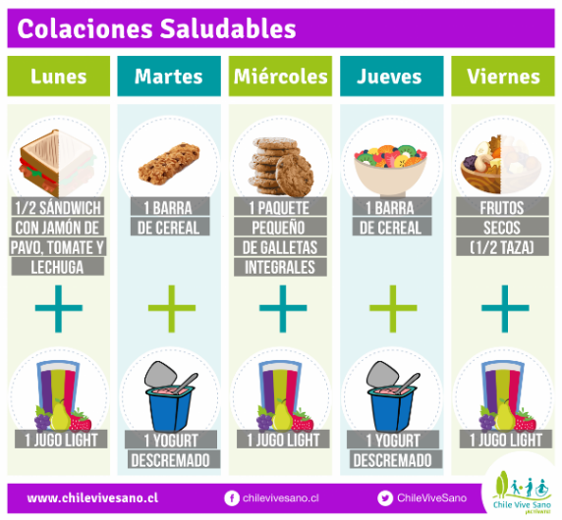

1. **Sugerencia minuta de colaciones saludable.**

**VI.-** **Retroalimentación**

**Preguntas claves: 1.- Pinta la carita según cómo te sentiste con estos juegos.**

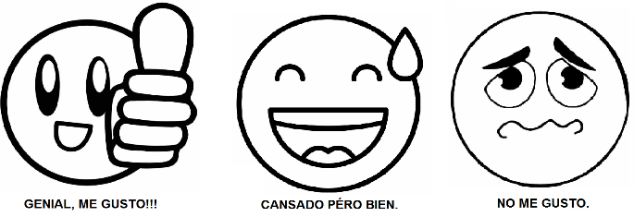

**2.- ¿Qué fue lo que más te resultó difícil de realizar?**

**VII.- Fecha de envío**

- Lunes 18 de Mayo. Por medio de correo electrónico o Martes 19 de Mayo de forma presencial.

**VIII.- Cómo y/o donde enviar**

Esta guía de trabajo y entrenamiento debe ser enviada vía correo electrónico a profevictoreducfisica@hotmail.com o hacer entrega de forma presencial el día Martes 19, de 09:00 a 13:00 hrs. a profesor de educación